**新 书 推 荐**

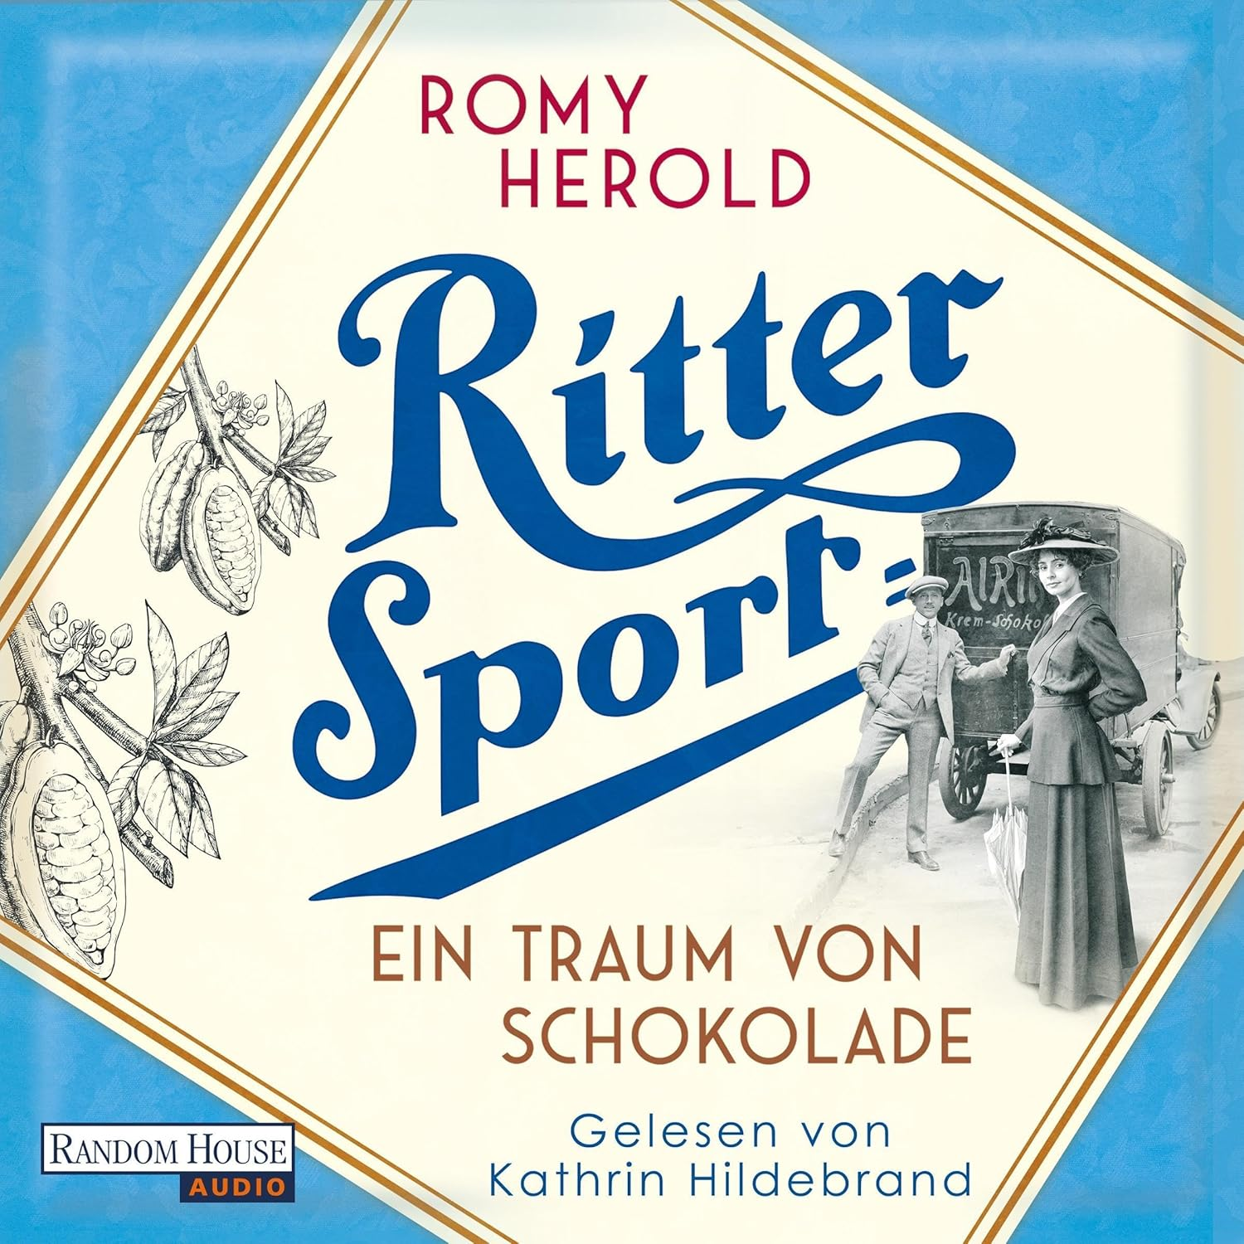**中文书名：《瑞特运动巧克力：筑梦方寸间》**

**英文书名：Ritter Sport: Chocolate Dreams**

**德文书名：Ritter Sport: Ein Traum von Schokolade**

**作 者：Romy Herold**

**出 版 社：Blanvalet**

**代理公司：Penguin Random House Verlagsgruppe/ANA/Winney**

**页 数：512页**

**出版时间：2025年2月**

**代理地区：中国大陆、台湾**

**审读资料：电子稿**

**类 型：历史小说**

**内容简介：**

“巧克力之梦如何成就世上最著名的方形传奇：瑞特运动巧克力创始人克拉拉·瑞特的家族史诗”

香气袭人、入口即化、馥郁醇香——从克拉拉幼时初次品味巧克力的那一刻起，她便知道，她要以此为毕生志业。1912年，她与丈夫阿尔弗雷德·瑞特共同创立巧克力糖果工坊，最终以独创的方形巧克力惊艳世界。这款以丰富口味风靡全球的方形巧克力背后，却是一条布满荆棘的创业之路。面对诸多挑战，这对伉俪将如何守护住家族企业的未来？

**作者简介：**



**罗米·赫罗德**（**Romy Herold**）是**埃娃·玛丽亚·巴斯**（**Eva-Maria Bast**）和**约恩·普雷希特**（**Jørn Precht**）的笔名。

埃娃·玛丽亚·巴斯是一位记者，出版了多本书籍，还创作了犯罪小说和历史小说。她获得过多个奖项，包括康拉德·阿登纳基金会的地方新闻奖。

约恩·普雷希特是斯图加特传媒大学的叙事学教授，也是一位屡获殊荣的电影和电视剧编剧。他出版了多部书籍，其第一部小说《阿尔茨海默博士的秘密》获得了HOMER文学奖。

多年来，两人一直携手创作畅销的历史家族传奇小说。

**感谢您的阅读！**

**请将反馈信息发至：版权负责人**

**Email**：**[Rights@nurnberg.com.cn](mailto:Rights@nurnberg.com.cn)**

安德鲁·纳伯格联合国际有限公司北京代表处

北京市海淀区中关村大街甲59号中国人民大学文化大厦1705室, 邮编：100872

电话：010-82504106, 传真：010-82504200

公司网址：[http://www.nurnberg.com.cn](http://www.nurnberg.com.cn/)

书目下载：<http://www.nurnberg.com.cn/booklist_zh/list.aspx>

书讯浏览：<http://www.nurnberg.com.cn/book/book.aspx>

视频推荐：<http://www.nurnberg.com.cn/video/video.aspx>

豆瓣小站：<http://site.douban.com/110577/>

新浪微博：[安德鲁纳伯格公司的微博_微博 (weibo.com)](https://weibo.com/1877653117/profile?topnav=1&wvr=6)

微信订阅号：ANABJ2002

